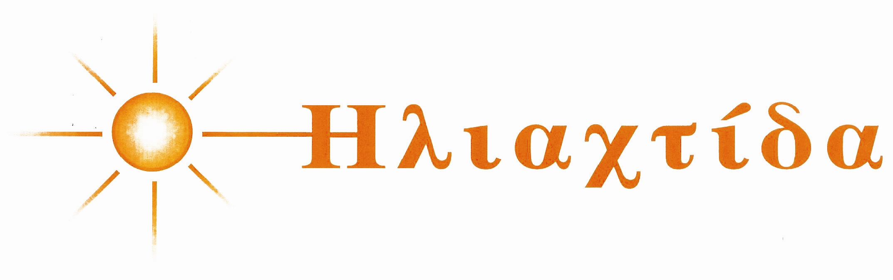

ΔΕΛΤΙΟ ΤΥΠΟΥ
ΠΑΓΚΟΣΜΙΑ ΗΜΕΡΑ ΣΥΝΔΡΟΜΟΥ ΝΤΑΟΥΝ
21 Μαρτίου 2008

«Σύνδρομο Ντάουν: To σήμερα και το αύριο στην ελληνική κοινωνία» είναι το θέμα Ημερίδας που οργανώνει η « ΗΛΙΑΧΤΙΔΑ»- Ένωση Γονέων & Φίλων Ατόμων με Σύνδρομο Ντάουν-, στις 21 Μαρτίου 2008 στο Πνευματικό Κέντρο του Δήμου Αθηναίων, Ακαδημίας 50 και ώρα 9.30 – 17.00

Το σύνδρομο Ντάουν ή Τρισωμία 21 δεν είναι ασθένεια. Δημιουργείται από ένα επί πλέον χρωμόσωμα στο 21^{ο} ζεύγος χρωμοσωμάτων σε κάθε κύτταρο, εξ ου και η επιστημονική ταξινόμησή του ως Τρισωμία 21. Πήρε το όνομά του από τον Άγγλο John Langdon Down o οποίος ήταν ο πρώτος που το περιέγραψε. Δεν έχει ακόμη αποδειχθεί ποια είναι η αιτία που προκαλεί το σύνδρομο Ντάουν. Η συχνότητα εμφάνισής του είναι 1 σε κάθε 800 περίπου γεννήσεις. Τα άτομα με σύνδρομο Ντάουν έχουν πιο αργή σωματική και διανοητική ανάπτυξη από την φυσιολογική και παρουσιάζουν νοητική υστέρηση και ως εκ τούτου μαθησιακές δυσκολίες. Τα τελευταία 20 χρόνια έχει αποδειχθεί ότι με την έγκαιρη και κατάλληλη εκπαίδευση και τη συνεργασία του οικογενειακού περιβάλλοντος τα άτομα αυτά μπορούν να γίνουν ενεργά μέλη της κοινωνίας μας.

Σκοπός της Ημερίδας είναι πρωτίστως η ενημέρωση των γονέων παιδιών με σύνδρομο Ντάουν, αλλά παράλληλα και η ευαισθητοποίηση της κοινωνίας μας, με την ενεργοποίηση των δυνάμεων της αλληλεγγύης και η υπέρβαση της προκατάληψης που είναι απόρροια της άγνοιας.

Στην Ημερίδα της «ΗΛΙΑΧΤΙΔΑΣ» θα συζητηθούν θέματα όπως η σύγχρονη ιατρική έρευνα, η πρώιμη παρέμβαση, η εκπαίδευση, η διαχείριση της συμπεριφοράς, η ψυχολογική στήριξη γονέων και παιδιών, η σεξουαλικότητα, η κοινωνική τους ένταξη και η επαγγελματική τους αποκατάσταση. Στην Ημερίδα θα μιλήσουν διακεκριμένοι Έλληνες επιστήμονες από την Ελλάδα και το εξωτερικό και θα ακολουθήσει συζήτηση.

Η Ημερίδα θα πραγματοποιηθεί στην αίθουσα «Αντώνης Τρίτσης» του Πνευματικού Κέντρου του Δήμου Αθηναίων, Παρασκευή 21 Μαρτίου, ημέρα που έχει καθιερωθεί από το 2006 ως Παγκόσμια Ημέρα Συνδρόμου Ντάουν από τα Σωματεία International Down Syndrome Association και European Down Syndrome Association, με πρωτοβουλία του γιατρού Στυλιανού Αντωναράκη, καθηγητού Γενετικής στο Πανεπιστήμιο της Γενεύης, προκειμένου να ευαισθητοποιηθεί και να ενημερωθεί η διεθνής κοινότητα για το σύνδρομο Ντάουν.

Η προσέλευση του κοινού είναι ελεύθερη.

